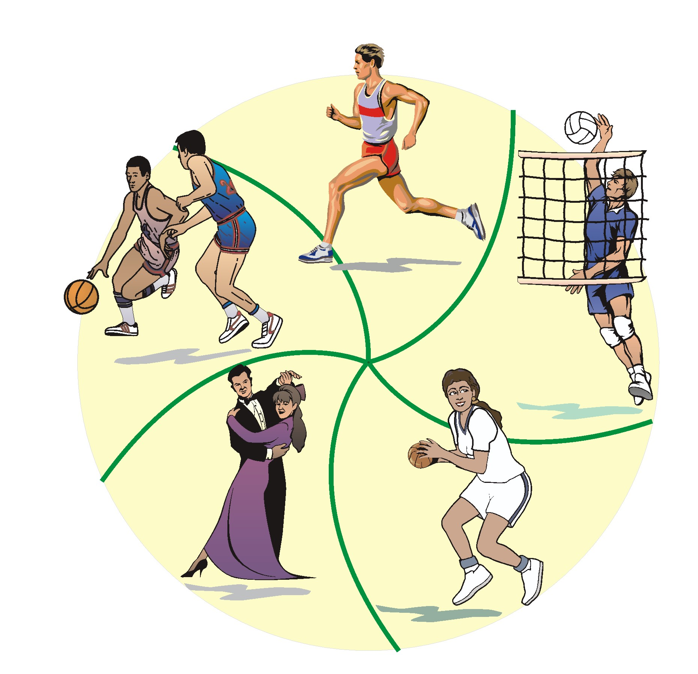 Burmistrz Miasta Mławy 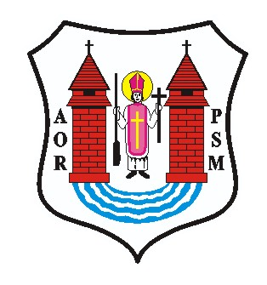
Klub Sportowy ZAWKRZE Mława

Zapraszają na:

Ogólnopolski Turniej
w Koszykówce Chłopców

ZAWKRZE CUP
Mława 24-25 września 2011r.

- Cel turnieju:
Popularyzacja mini koszykówki chłopców wśród dzieci i młodzieży.
Uczczenie rocznicy 72 lecia Bitwy pod Mławą.
Popularyzacja miasta i regionu.
- Organizator:
Burmistrz Miasta Mławy.
Klub Sportowy ZAWKRZE Mława.
Miejski Ośrodek Sportu i Rekreacji w Mławie.
- Termin:
24-25 września 2011r.
- Miejsce zawodów:

Hala sportowa ILO w Mławie ul. St. Wyspiańskiego 1
Hala sportowa Gimnazjum nr 1 im. Mikołaja Kopernika
- Udział biorą:

W turnieju przewidziany jest udział 12 drużyn:

- 6 zespołów chłopcy - rocznik 98 i młodsi.
- 6 zespołów chłopców – rocznika 2000 i młodsi.
- Zakwaterowanie i wyżywienie:
W bursie szkolnej pokoje 2 i 3 osobowe z łazienkami (możliwość zakwaterowania od piątku 23 września za dodatkową opłatą) wyżywienie w bursie szkolnej ok. 300m od hali (od soboty śniadania do obiadu niedzieli) koszt pobytu jednej osoby 95 zł.
- Wpisowe:
Wpisowe wynosi 150zł. od zespołu
- Nagrody:

I-VI miejsce - puchary i dyplomy, I-III miejsce - medale pamiątkowe
Nagrody indywidualne i statuetki dla najlepszego zawodnika turnieju i poszczególnych zespołów, najlepszego strzelca turnieju, najlepsza piątka turnieju, upominki pamiątkowe dla trenerów.
9. Dodatkowe atrakcję:
Zwiedzanie Muzeum Ziemi Zawkrzeńskiej w Mławie. Możliwość wejścia na basen za przysłowiową 1zł.
- Przepisy gry i system rozgrywek:

Obowiązują przepisy jak dla młodzików duże kosze i piłki, czas gry 4x5 minut czystej gry system „każdy z każdym”. Rocznik 2000 mini koszykówki. Pierwsze spotkanie w sobotę o godz. 10.00 zwiedzanie muzeum godz. 15.00, Niedziela pierwsze spotkanie godz. 8.00 zakończenie turnieju 14.30

Wszelkich informacji udziela:
trener Piotr Piwowarski tel. 608 354 871, adres: piotrpiwowarski@poczta.onet.pl

